 บันทึกข้อความ
ส่วนราชการ สภ.ศรีนครินทร์ จว.พัทลุง โทร. ๐๗๔-๖05656
ที่ ๐๐๒๔(พท).(19)(11)/ วันที่ 1 มีนาคม ๒๕67
เรื่อง รายงานการปฏิบัติราชการประจำเดือน ก.พ.2567

เรียน ผกก.สภ.ศรีนครินทร์

งานสืบสวน สภ.ศรีนครินทร์ ขอรายงานการปฏิบัติราชการประจำเดือน กุมภาพันธุ์ 2567 รายละเอียดดังนี้
1.โครงการ/กิจกรรม
๒.รายละเอียด โดยสังเขป (ระบุวัน เวลา สถานที่ กิจกรรม ใคร ทำอะไร)
๓.ระยะเวลาดำเนินการ ตั้งแต่วันที่ ๑-29 กุมภาพันธ์ ๒๕๖7
๔.หน่วยงานที่รับผิดชอบ
5.ผลที่ได้รับ
6.ภาพโครงการ/กิจกรรม (ตามเอกสารแนบ)
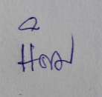
จึงเรียนมาเพื่อโปรดทราบ
พ.ต.ท.
( นิคม ปาลเกลี้ยง )
สว.สส.สภ.ศรีนครินทร์

เรียน ผกก.สภ.ศรีนครินทร์
เพื่อโปรดทราบ

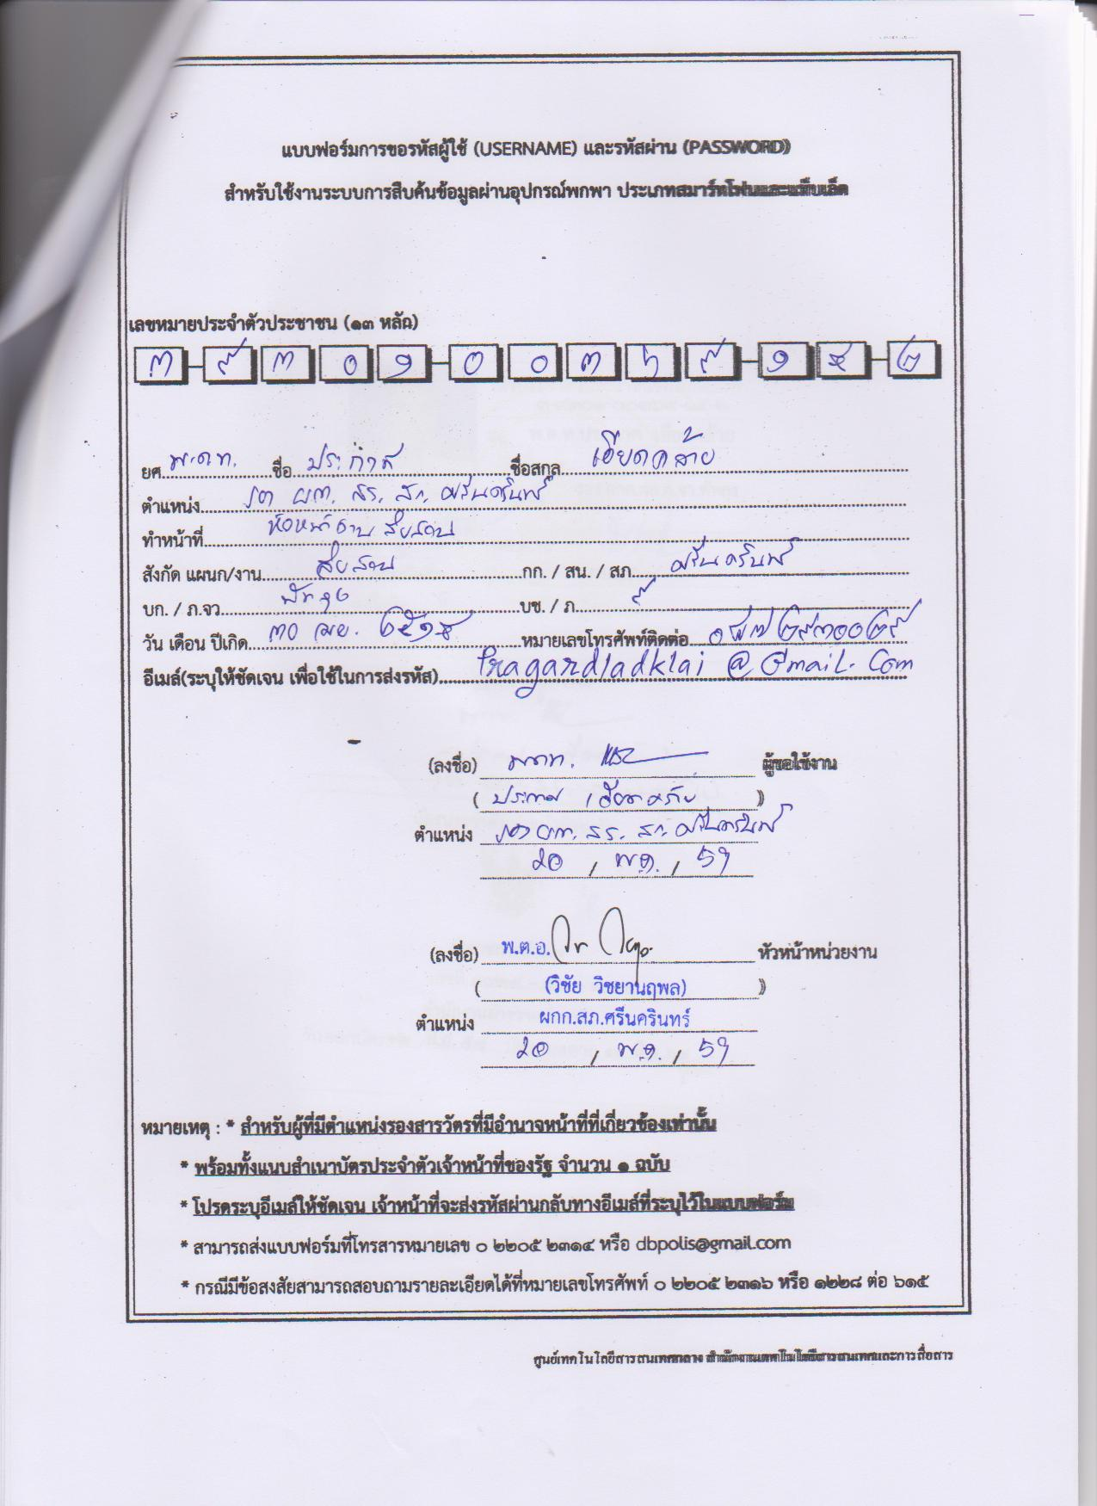
พ.ต.ท.
( ประกาศ เอียดคล้าย )
รอง ผกก.สส.สภ.ศรีนครินทร์

-ทราบ
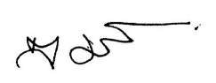
พ.ต.อ.
(สมศักดิ์ มีสัจจานนท์)
ผกก.สภ.ศรีนครินทร์
ภาพโครงการ/กิจกรรม การปฏิบัติงานสืบสวน
ประจำเดือน กุมภาพันธ์ พ.ศ.2567

วันที่ 8 กุมภาพันธ์ พ.ศ.2567
🔸ภายใต้การอำนวยการของ พ.ต.อ.สมศักดิ์ มีสัจจานนท์ ผกก.สภ.ศรีนครินทร์ พ.ต.ท.ประกาศ เอียดคล้าย รองผกก.สส.สภ.ศรีนครินทร์
เจ้าหน้าที่การสืบสวน นำโดย จ.ส.ต.หัทยา ปักษีสิงห์ พร้อมเจ้าหน้าที่ธุรการสืบสวน สภ.ศรีนครินทร์ ได้ร่วมกันตรวจปัสสาวะนักเรียนโรงเรียนบ้านขัน ม.14 ต.ชุมพล อ.ศรีนครินทร์ จ.พัทลุง ดังนี้
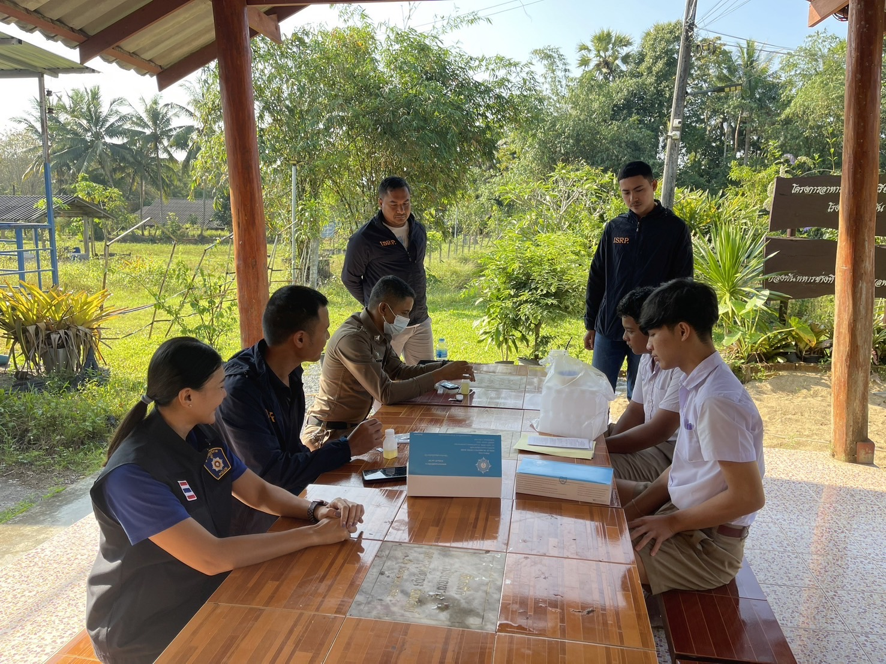

ผลการปฏิบัติ ไม่พบสารเสพติดในปัสสาวะ

วันที่ 8 กุมภาพันธ์ พ.ศ.2567
🔸ภายใต้การอำนวยการของ พ.ต.อ.สมศักดิ์ มีสัจจานนท์ ผกก.สภ.ศรีนครินทร์ พ.ต.ท.ประกาศ เอียดคล้าย รองผกก.สส.สภ.ศรีนครินทร์
ชุดปฏิบัติการสืบสวน นำโดย พ.ต.ท.นิคม ปาลเกลี้ยง สว.สส.ฯ พร้อมเจ้าหน้าที่ชุดสืบสวน สภ.ศรีนครินทร์ได้ร่วมกันจับกุมตัวผู้ต้องหา 1 ราย 1 คน
พร้อมด้วยของกลาง ยาเสพติดให้โทษประเภท 1 (ยาบ้า) จำนวน 10 เม็ด
กระทำความผิดฐาน มียาเสพติดให้โทษประเภท 1 (ยาบ้า) ไว้ในครอบครองโดยผิดกฎหมายและเสพยาเสพติดให้โทษประเภท 1 (ยาบ้า)โดยผิดกฎหมาย
สถานที่จับกุม ภายในบ้านเลขที่ 337 ม.1 ต.ลำสินธุ์ อ.ศรีนครินทร์ จ.พัทลุง
วันที่ 12 กุมภาพันธ์ พ.ศ.2567
🔸ภายใต้การอำนวยการของ พ.ต.อ.สมศักดิ์ มีสัจจานนท์ ผกก.สภ.ศรีนครินทร์ พ.ต.ท.ประกาศ เอียดคล้าย รองผกก.สส.สภ.ศรีนครินทร์
ชุดปฏิบัติการสืบสวน นำโดย พ.ต.ท.นิคม ปาลเกลี้ยง สว.สส.ฯ พร้อมเจ้าหน้าที่ชุดสืบสวน สภ.ศรีนครินทร์ได้ร่วมกันจับกุมตัวผู้ต้องหา 1 ราย 1 คน
พร้อมด้วยของกลาง - ยาเสพติดให้โทษประเภท 1 (ยาบ้า) จำนวน 20 เม็ด
กระทำความผิดฐาน มียาเสพติดให้โทษประเภท 1 (ยาบ้า) ไว้ในครอบครองโดยผิดกฎหมายและเสพยาเสพติดให้โทษประเภท 1 (ยาบ้า)โดยผิดกฎหมาย
สถานที่จับกุม ที่สนามหญ้าในสวนยางพารา ม.3 ต.บ้านนา อ.ศรีนครินทร์ จ.พัทลุง
วันที่ 16 กุมภาพันธ์ พ.ศ.2567
🔸ภายใต้การอำนวยการของ พ.ต.อ.สมศักดิ์ มีสัจจานนท์ ผกก.สภ.ศรีนครินทร์ พ.ต.ท.ประกาศ เอียดคล้าย รองผกก.สส.สภ.ศรีนครินทร์
ชุดปฏิบัติการสืบสวน นำโดย พ.ต.ท.นิคม ปาลเกลี้ยง สว.สส.ฯ พร้อมเจ้าหน้าที่ชุดสืบสวน สภ.ศรีนครินทร์ได้ร่วมกันจับกุมตัวผู้ต้องหา 1 ราย 1 คน
พร้อมด้วยของกลาง - ยาเสพติดให้โทษประเภท 1 (ยาบ้า) จำนวน 9 เม็ด
กระทำความผิดฐาน มียาเสพติดให้โทษประเภท 1 (ยาบ้า) ไว้ในครอบครองโดยผิดกฎหมายและเสพยาเสพติดให้โทษประเภท 1 (ยาบ้า)โดยผิดกฎหมาย
สถานที่จับกุม ขนำไม่มีเลขที่ ม.1 ต.ลำสินธุ์ อ.ศรีนครินทร์ จ.พัทลุง
วันที่ 22 กุมภาพันธ์ พ.ศ.2567
🔸ภายใต้การอำนวยการของ พ.ต.อ.สมศักดิ์ มีสัจจานนท์ ผกก.สภ.ศรีนครินทร์ พ.ต.ท.ประกาศ เอียดคล้าย รองผกก.สส.สภ.ศรีนครินทร์
ชุดปฏิบัติการสืบสวน นำโดย พ.ต.ท.นิคม ปาลเกลี้ยง สว.สส.ฯ พร้อมเจ้าหน้าที่ชุดสืบสวน สภ.ศรีนครินทร์ได้ร่วมกันจับกุมตัวผู้ต้องหา 1 ราย 1 คน
พร้อมด้วยของกลาง -
กระทำความผิดฐาน พยามฆ่าผู้อื่น พาอาวุธไปในเมือง หมู่บ้าน หรือทางสาธารณะโดยไม่มีเหตุอันควร ,เสพยาเสพติดให้โทษชนิดร้ายแรงประเภท 1 (เมทแอมเฟมีน) โดยผิดกฎหมาย
สถานที่จับกุม หน้าขนำ ม.4 ต.ลำสินธุ์ อ.ศรีนครินทร์ จ.พัทลุง

